Martes
15
de marzo

3° de Secundaria
Ciencias. Química

¿Cuáles son las reacciones de neutralización más importantes en la vida diaria?

Aprendizaje esperado: identifica la formación de nuevas sustancias en reacciones ácido-base sencillas.

Énfasis: reconocer la importancia de las reacciones de neutralización en la vida diaria.

¿Qué vamos a aprender?

Reflexiona la siguiente frase célebre de John O’Donohue:

“Para conservar el equilibrio debemos mantener unido lo interior y lo exterior, lo visible y lo invisible, lo conocido y lo desconocido, lo temporal y lo eterno, lo antiguo y lo nuevo.”

En esta sesión reconocerás la importancia de las reacciones de neutralización en la vida diaria.

Para ello, darás respuesta a preguntas como:

- ¿Qué es una reacción de neutralización?
- ¿Cómo identificar los reactivos y productos en una reacción de neutralización?
- ¿Por qué son importantes las reacciones de neutralización?
- ¿Qué reacciones de neutralización se llevan a cabo en el cuerpo humano?

Para esta sesión necesitarás tu cuaderno de Ciencias. Química, tu libro de texto de Ciencias III, lápiz, colores y bolígrafo.

Se te invita a sumar entre tus recursos digitales la App. "Los ácidos, iones y sales inorgánicos. La prueba", de Andrey Solovyev, donde, a partir de juegos, puedes aprender los nombres y fórmulas de todos los ácidos inorgánicos importantes.

¿Qué hacemos?

Te has fijado cuenta que las verduras toman una coloración amarilla Efectivamente, los vegetales verdes deben su color a un pigmento llamado clorofila, y durante su cocimiento se libera un ácido contenido en sus células, que descompone a esta sustancia, provocando la desaparición de su característico color verde y la aparición de un color pardo producido por otro grupo de pigmentos llamados carotenos, los cuales casi no se modifican por cambios de temperatura o de acidez.

Algunas abuelas, al cocer los nopales, al final les adicionaban bicarbonato de sodio, se formaba espuma de manera abundante y decían que se les ponía esa sustancia decían que “para que no te sepan agrios los nopales”.

Este es un ejemplo de reacciones de neutralización, que están más cerca de lo que imaginas.

Se acostumbra a lavar muy bien los vegetales con agua y jabón para eliminar parásitos y bacterias, adicionar un poco de bicarbonato de sodio en el agua para neutralizar la reacción de descomposición de la clorofila y que conserven su color verde y se procura secarlos muy bien, para evitar el crecimiento de hongos y bacterias.

Esta metodología que plantea para lavar verduras está sustentada en lo que la Organización de las Naciones Unidas para la Educación, la Ciencia y la Cultura, Unesco promovió en un proyecto educativo para explorar con creatividad reflexiva en situaciones de la vida cotidiana.

Al reflexionar sobre las actividades cotidianas, los estudiantes buscan soluciones y tienen mejores posibilidades para enfrentar sus condiciones de vida.

Una reacción de neutralización se lleva a cabo entre un ácido y una base, formando agua y una sal como producto final.

Las reacciones de neutralización generalmente se llevan a cabo en un medio acuoso. La reacción consiste justamente en la anulación del efecto ácido o efecto alcalino, para la formación de sustancias neutras.

Realiza una actividad experimental muy sencilla, que seguramente has realizado en casa.

En un recipiente tienes una disolución de bicarbonato de sodio y agua, agrega unas gotas de fenolftaleína para conocer qué tipo de sustancia tienes, el color rosa permite saber que esta sustancia es básica o alcalina.

Agrega un poco de jugo de limón. Analiza lo que sucede.

Como puedes observar, cuando se añade una sustancia ácida como el ácido cítrico, que está en el jugo de limón, a una sustancia básica como el bicarbonato de sodio, las propiedades de la base se neutralizan, y dan lugar a una sustancia cuyo pH es neutro.

Por medio de las reacciones de neutralización puedes obtener sales que no se encuentran fácilmente o que se están agotando ya en la naturaleza, como las sales de potasio y de amonio que son básicas en la producción de fertilizantes.

Observa algunos ejemplos de este tipo de reacciones, así como las propiedades de los reactivos y los productos obtenidos.

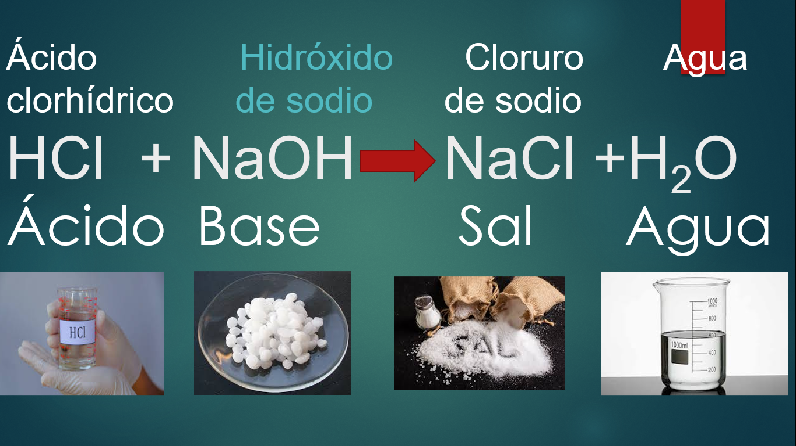

La reacción más empleada para representar una neutralización entre un ácido y una base es la del ácido clorhídrico, que reacciona con hidróxido de sodio y produce cloruro de sodio y agua.

La ecuación que planteará a continuación es la que se lleva a cabo entre el ácido sulfúrico que tienen las baterías o acumuladores que utilizan los automóviles.

Por cierto, muy peligroso para el cuerpo humano, debido al pH tan bajo que tiene.
Este ácido se puede neutralizar utilizando una disolución de hidróxido de sodio.

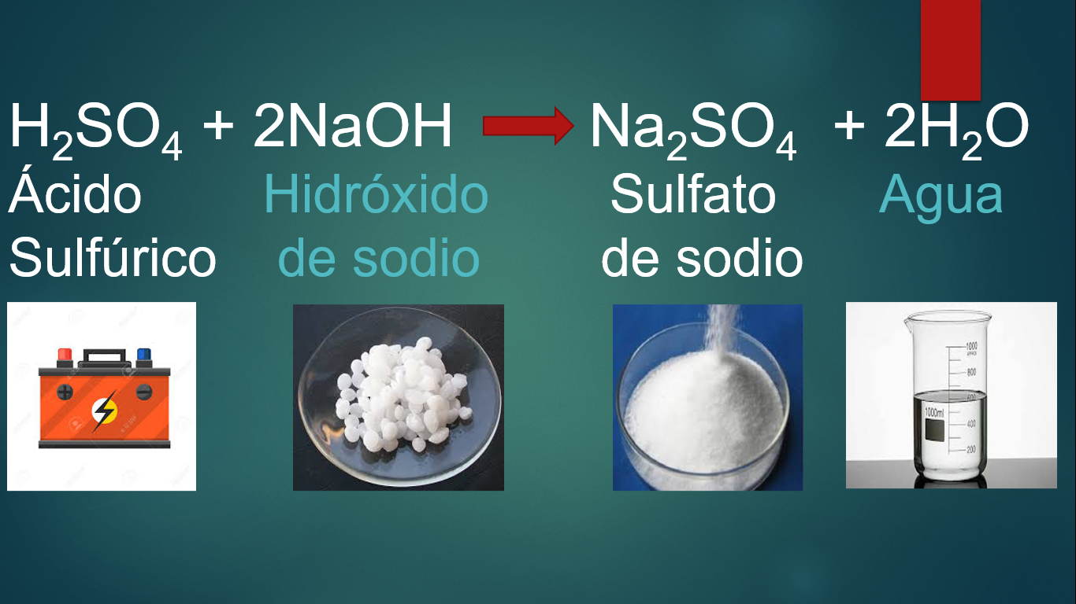

La ecuación que representa correctamente esta reacción es un mol de ácido sulfúrico reacciona con dos mol de hidróxido de sodio, para formar un mol de la sal, sulfato de sodio, y dos mol de agua.

Considera esta reacción para explicar que, en el caso de tener algún accidente en el manejo del ácido contenido en los acumuladores, se debe neutralizar el ácido para disminuir su peligro e impacto ambiental, lavando la zona afectada al chorro de agua corriente durante 15 minutos, para primero diluir la concentración del ácido y después, colocar bicarbonato de sodio, para que la reacción de neutralización se lleve a cabo.

Evitar el contacto con cualquiera de estas sustancias es muy importante. Si se llegara a tener contacto directo, es imprescindible acudir al médico de inmediato, para su revisión y tratamiento.

Muchos de los limpiadores caseros tienen un pH alto, por lo que se consideran bases o hidróxidos, un ejemplo es la sosa cáustica o hidróxido de sodio, utilizada para la limpieza de grasas muy adheridas en las estufas del hogar, así como el amoníaco, que, disuelto en agua, forma hidróxido de amonio.

Esta reacción de neutralización ocurre cuando estos álcalis o hidróxidos reaccionan con las grasas, que comúnmente son ácidos, produciendo una sal y agua; de esta manera se facilita la limpieza y cuidado de los enseres del hogar.

El yeso que se utiliza para el acabado de los muros en casa es resultado de una reacción de neutralización entre el ácido sulfúrico con el hidróxido de calcio obteniendo agua con sulfato de calcio o yeso. Otra vez, una sal y agua.

Aunque reactivos como el ácido sulfúrico pueden representar un riesgo a la salud, precisamente por su naturaleza ácida, productos de estas reacciones de neutralización, como el sulfato de calcio no representan mayor peligro.

Has aprendido que una reacción de neutralización se lleva a cabo entre un reactivo con propiedades básicas y otro con propiedades ácidas, asimismo que los productos resultado de la reacción son una sal y agua.

Requiere especial atención con respecto a la fórmula de los ácidos y bases inorgánicos, ya que la reacción química entre el ácido y la base está relacionada con las cargas eléctricas de los átomos de los elementos involucrados.

Al plantear la ecuación ácido clorhídrico reacciona con hidróxido de sodio, observas que el catión positivo del ácido, el hidrógeno, se combina con el anión hidroxilo que tiene carga eléctrica negativa.

De esta forma el no metal del ácido, en este caso, el ión cloruro se combina con el metal de la base, en este caso, el sodio, para producir la sal.

El hidróxido de sodio en su fórmula indica que tiene sodio, que es un catión (un ión con carga eléctrica positiva), y el hidroxilo (OH⁻), con carga eléctrica negativa o anión (un ión con carga eléctrica negativa).

Ahora verifica la fórmula del ácido clorhídrico, formado por un hidrógeno, con carga eléctrica positiva o catión y el cloruro, como un no metal con carga eléctrica negativa o anión.

Al efectuarse la reacción entre estos compuestos, el catión de la base se combina con el anión del ácido, es decir, el sodio se une al cloro (ya que cargas eléctricas contrarias se atraen), para formar la sal de cloruro de sodio.

La sal es un compuesto iónico constituido por un catión procedente de la base y un anión procedente del ácido, de esta forma el ácido neutraliza a la base, y la base neutraliza al ácido.

El agua se origina cuando se pone en contacto el catión del ácido (H⁺) con el anión hidroxilo (OH⁻) de la base.

Teóricamente queda claro que un ácido neutraliza a una base y viceversa; no obstante, ¿cómo puedes comprobar en la práctica que ha ocurrido una reacción de neutralización?

¿Qué cantidad y concentración se requiere de ambas sustancias para lograr la neutralización?

Seguramente alguna vez han sentido algún malestar estomacal, que sube como una especie de quemazón o ardor hasta la laringe, conocido comúnmente como acidez o agruras.

Te has preguntado: ¿qué es esa sustancia que produce esa sensación característica?

Se trata del ácido clorhídrico que se encuentra en el estómago formando parte del “jugo gástrico”, que ayuda a la digestión de los alimentos.

Una de las medidas más difundidas para dar tratamiento a la acidez es la neutralización mediante el uso de antiácidos.

La recomendación al respecto es acudir al médico para que, de acuerdo con las manifestaciones clínicas que presenten, puedan recibir el tratamiento adecuado.

No todos los antiácidos tienen la misma sustancia ¿ocurre una reacción de neutralización en todos los casos?

No olvides hacer tu reporte de actividad experimental y compartir tus resultados con tus compañeros de clase para coevaluarse.

Observa la reacción de neutralización entre el exceso de ácido en el estómago y diferentes sustancias que contienen los medicamentos indicados para problemas de indigestión, gastritis o reflujo.
Si te es posible, realiza el siguiente experimento:

¿Qué necesitas?

- Dos tubos de ensayo
- Gotero
- Vaso de precipitados
- Hidróxido de magnesio
- Hidróxido de aluminio
- Disolución de fenolftaleína

¿Cómo lo harás?

Colocarás en el primer tubo de ensayo hidróxido de magnesio y en el segundo hidróxido de aluminio. Estas son sustancias que se encuentran en diferentes antiácidos.

Adicionarás a cada tubo unas gotas del indicador fenolftaleína, se darán cambios de coloración. Recuerda que ese es el momento en que el indicador muestra que la sustancia es una base por la coloración rosa fucsia que adquiere.

Coloca un poco de ácido clorhídrico diluido, que es el componente principal del jugo gástrico. El pH del jugo gástrico en el estómago varía entre 1 y 3.

Nota el cambio de color en los diferentes tubos de ensayo, lo cual indica que se está llevando a cabo la reacción de neutralización. Como ya observaste, en cada una de las reacciones se obtiene una sal y agua como productos.

Analiza las ecuaciones de neutralización.

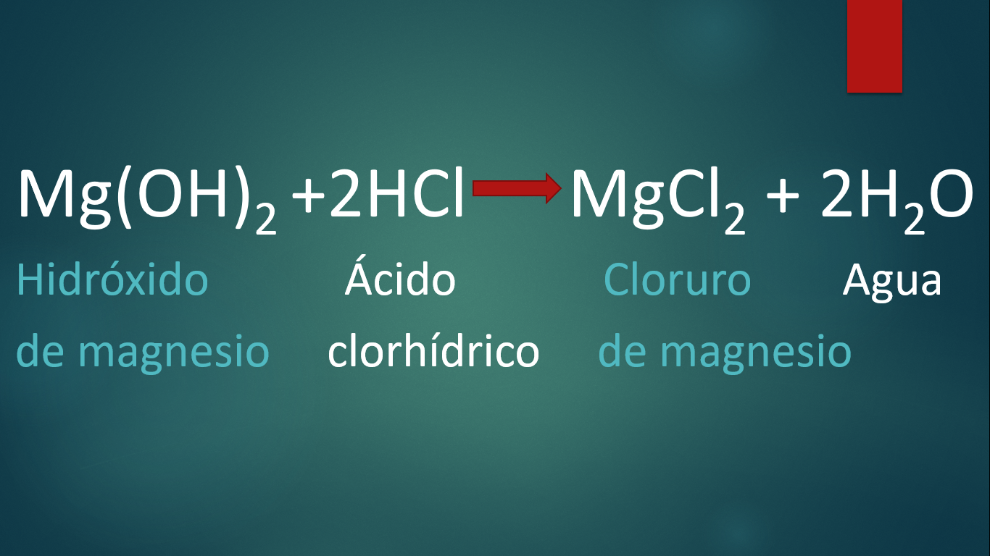

En el primer tubo la reacción que se efectúa es entre el hidróxido de magnesio y ácido clorhídrico para producir cloruro de magnesio y agua.

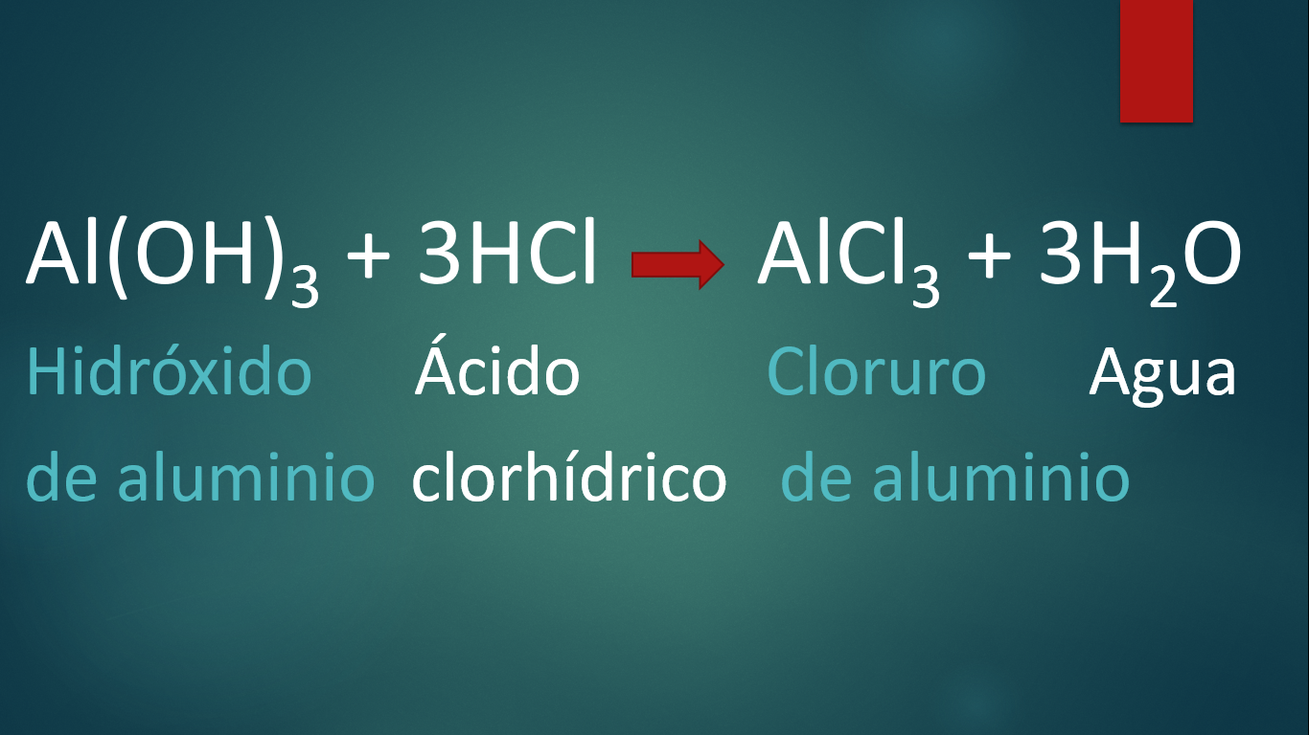

Para la segunda reacción se plantea la ecuación química teniendo como reactivos al hidróxido de aluminio y al ácido clorhídrico, que al reaccionar dieron como productos al cloruro de aluminio y agua.

Con esto se demuestra que un ácido puede ser neutralizado con una base comprobando las reacciones que se llevan a cabo en el estómago.

Pero ¿cómo se determina la cantidad de antiácido que debes consumir para eliminar el malestar estomacal?

Recuerda siempre tomar en cuenta las indicaciones del médico, ya que él podrá establecer la dosis necesaria para neutralizar el exceso de ácido en el estómago para su pronta recuperación.

Así como el médico puede determinar la cantidad de antiácido, el químico puede determinar la cantidad de una base para neutralizar una cantidad de ácido.

Conocerás este procedimiento.

Observa y registra en tu cuaderno tu reporte de actividad experimental acerca de cómo se realiza esta prueba en el laboratorio.

Se tiene 25 ml de HCl o ácido clorhídrico en un matraz Erlenmeyer. Se le agrega unas gotas del indicador fenolftaleína, el cual permitirá observar, a través de un cambio de color el momento justo en que el ácido es neutralizado por la base.

El indicador fenolftaleína en un medio ácido no presenta ninguna coloración. Ahora se coloca en la bureta 25 ml de hidróxido de sodio, se abre la llave para que la sustancia básica reaccione con el ácido, para obtener cloruro de sodio más agua.

Se observa que ha ocurrido un cambio de coloración de transparente a rosado en el matraz, lo que significa que todo el ácido clorhídrico de la disolución ha sido neutralizado por el hidróxido de sodio.

Se espera que con este experimento logres relacionar las reacciones de neutralización de la vida cotidiana con las reacciones de neutralización que se analizan en la industria.

Con base en lo que has aprendido durante esta sesión se te invita a que practiques y confirmes tus conocimientos mediante la siguiente actividad.

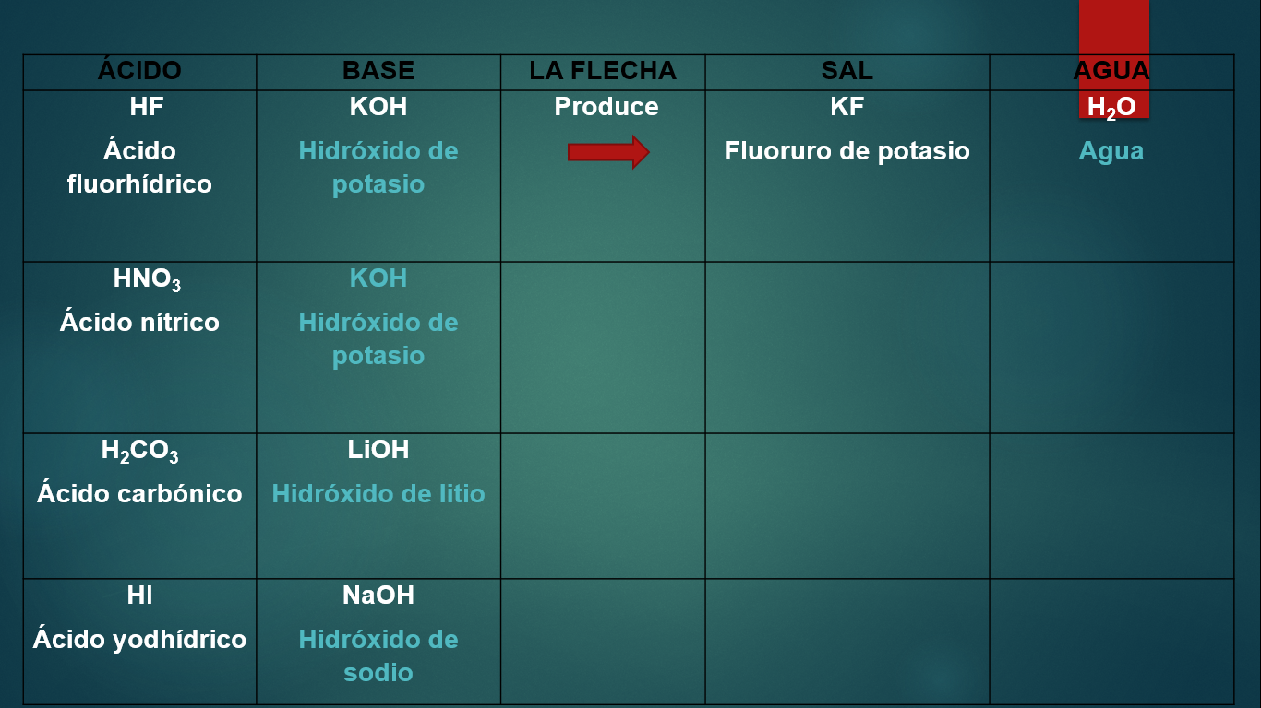

En la tabla que se muestra completa las ecuaciones químicas de neutralización. La mayoría son de doble desplazamiento, recuerda que en este tipo de ecuaciones el catión (ion positivo) de un compuesto se une con el anión (ion negativo) del otro compuesto y que los productos se representan escribiendo primero el elemento positivo y después el elemento negativo.

Observa el ejemplo y continúa resolviendo las demás ecuaciones; no olvides balancearla, este proceso permitirá comprobar la ley de la conservación de la materia de Lavoisier, la cual dice que “la cantidad de masa en los reactivos es igual a la cantidad de masa de los productos”.

En este ejemplo el ácido fluorhídrico reacciona con el hidróxido de potasio y sus productos son el fluoruro de potasio y agua.

Verifica si la ecuación esta balanceada.

Por último, de acuerdo con los productos obtenidos investigarás los nombres de la sal obtenida para cada reacción y los escribirás en el recuadro correspondiente.

¿Sabías qué? La saliva está constituida por enzimas, proteínas y carbonatos, que protegen el esmalte de los dientes.

El carbonato tiene la propiedad de neutralizar los ácidos producidos por las bacterias en la cavidad bucal que atacan el esmalte. Debido a esto, la saliva ayuda a la autolimpieza de los dientes.

Aprender a aprender implica tomar conciencia de las cosas que ayudan a hacerlo.

El reto de hoy:

Completa las siguientes tres frases:

- Hoy aprendí…
- Me gustaría aprender más de…
- Podría haber aprovechado más esta clase si…

Revisa la lectura del artículo número 82, "Ácidos y bases en nuestra vida diaria" de la revista de divulgación de la ciencia de la UNAM.

¡Buen trabajo!

Gracias por tu esfuerzo.

Para saber más:
Lecturas

https://www.conaliteg.sep.gob.mx/secundaria.html

